Encefalite paraneoplásica
  - Prática + TEMI
Estudo principal 25 minutos | Treino 20 minutos | Revisão 2 minutos
Reconheça uma encefalite tratável, proteja o cérebro e procure o tumor certo. O objetivo é decidir antes de ter todos os exames, preservando a distinção entre hipótese clínica e confirmação da causa.
Ao terminar: 1 reconhecer o padrão límbico; 2 cruzar anticorpo, fenótipo e órgão; 3 organizar investigação e tratamento em paralelo.
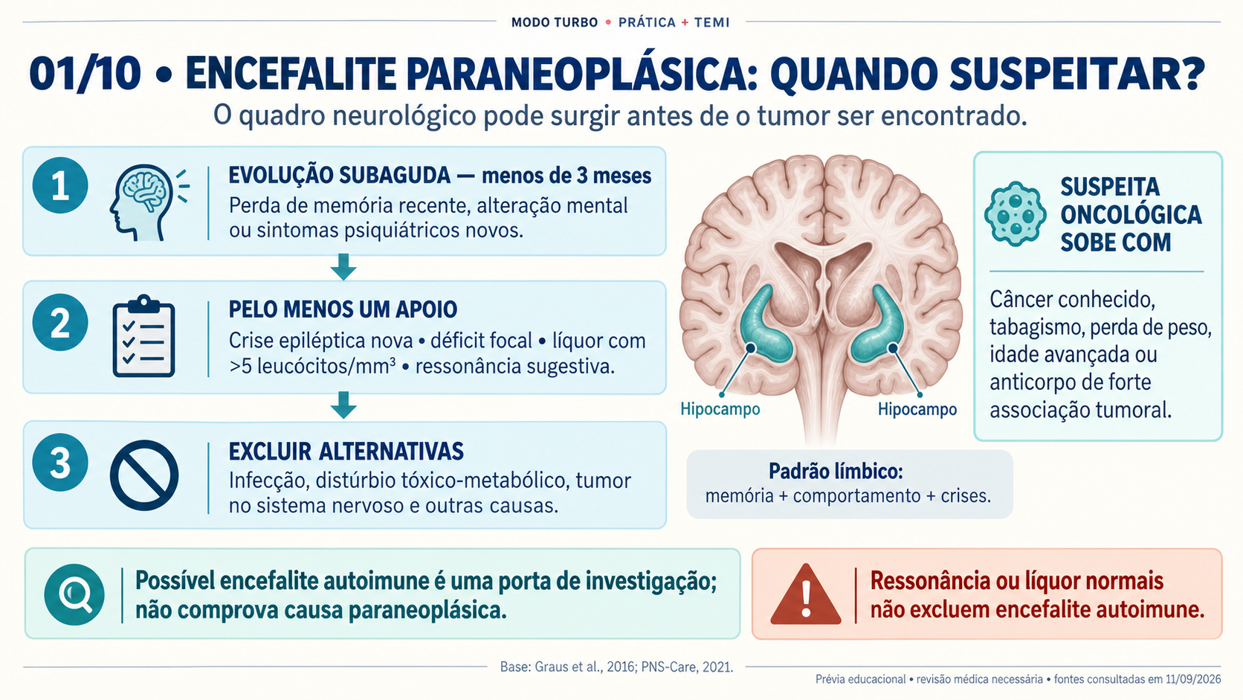
Figura 1. A suspeita começa pela síndrome. Os critérios de possível encefalite autoimune abrem a investigação; não comprovam origem paraneoplásica. [1,2]

Mapa de 60 segundos
Síndrome → memória, comportamento, crises e cronologia. Cérebro → ressonância magnética (RM), eletroencefalograma (EEG) e líquido cefalorraquidiano (LCR). Causa → excluir infecção e mimetizadores; integrar anticorpos. Tumor → busca geral e dirigida. Resposta → acompanhar função, crises e necessidade de suporte.

Aprenda em 2 minutos
A resposta imune desencadeada por um tumor pode reconhecer proteínas do sistema nervoso. Isso explica sintomas neurológicos antes de a neoplasia ser visível. Nas formas intracelulares, células T predominam; nas de superfície, o anticorpo pode alterar a sinapse. Tratar inflamação e tumor são decisões complementares. [2–4]
Percurso rápido: compreensão e imagens pp. 1–6; aplicação p. 7; questões p. 8; correção e retenção p. 9; flashcards e fontes p. 10. Leia uma pergunta de cada vez e tente responder antes de consultar.
Siglas de consulta: TC = tomografia computadorizada; PET-FDG = tomografia por emissão de pósitrons com fluorodesoxiglicose; IgG = imunoglobulina G; PCR = reação em cadeia da polimerase; EV/IV = via intravenosa; PNS-Care = critérios de síndromes neurológicas paraneoplásicas.
Adultos • Conteúdo educacional em revisão médica especializada • Fontes verificadas em 11/09/2026. As questões são originais e não reproduzem uma prova oficial.

02 Entender o mecanismo e localizar o tumor
O alvo do anticorpo ajuda a estimar o mecanismo e a resposta esperada. Intracelular não é sinônimo de irreversível, mas sugere maior participação celular e recuperação menos previsível. A prioridade é impedir perda neuronal adicional. [2–4]
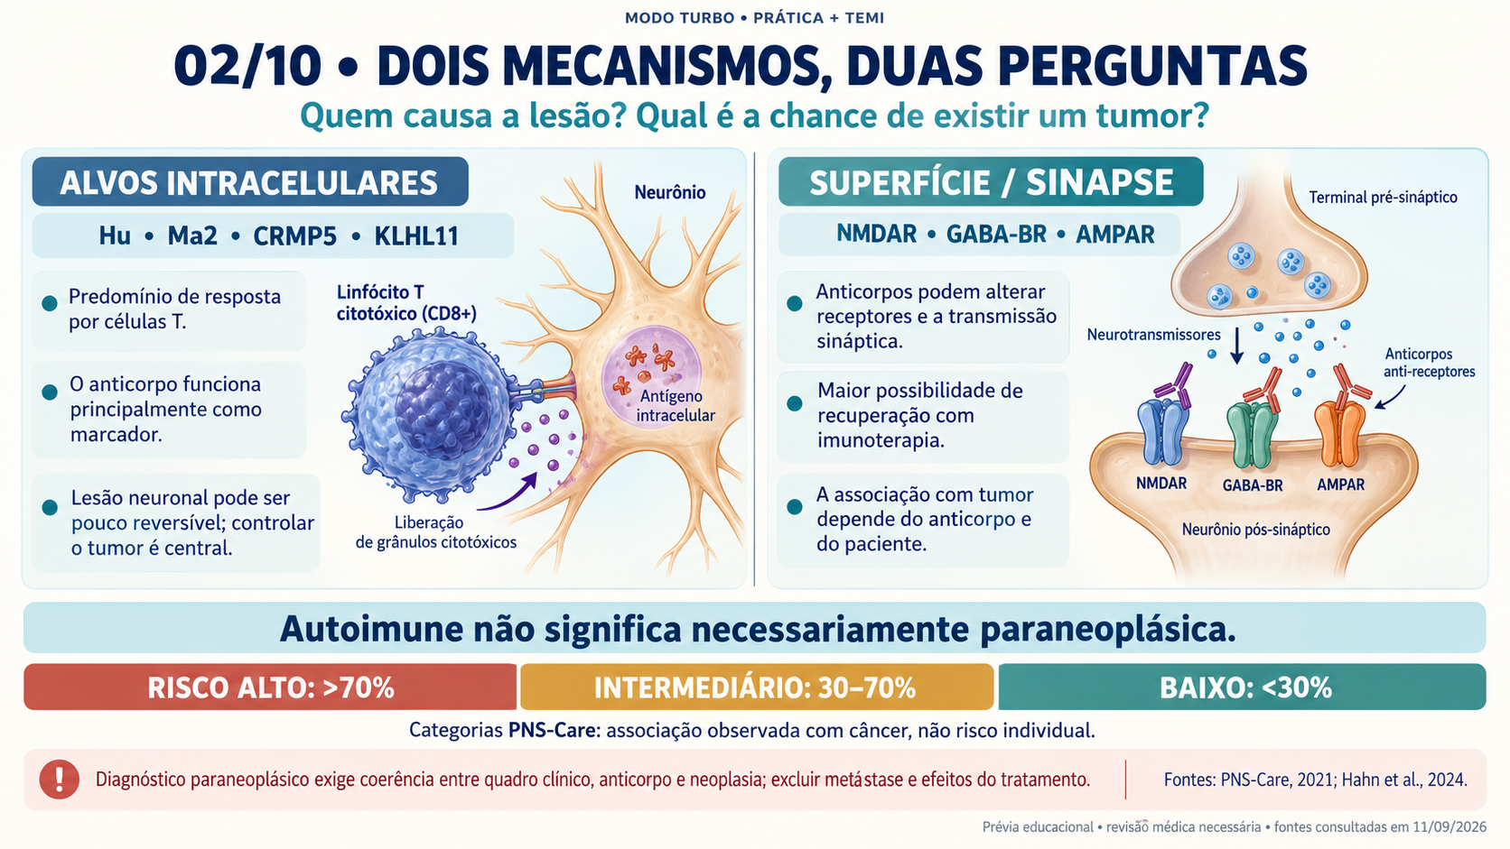
Figura 2. As categorias de associação tumoral não são a probabilidade individual do paciente. NMDAR, GABA-BR e AMPAR designam receptores sinápticos; o risco depende também do fenótipo. [2,3]
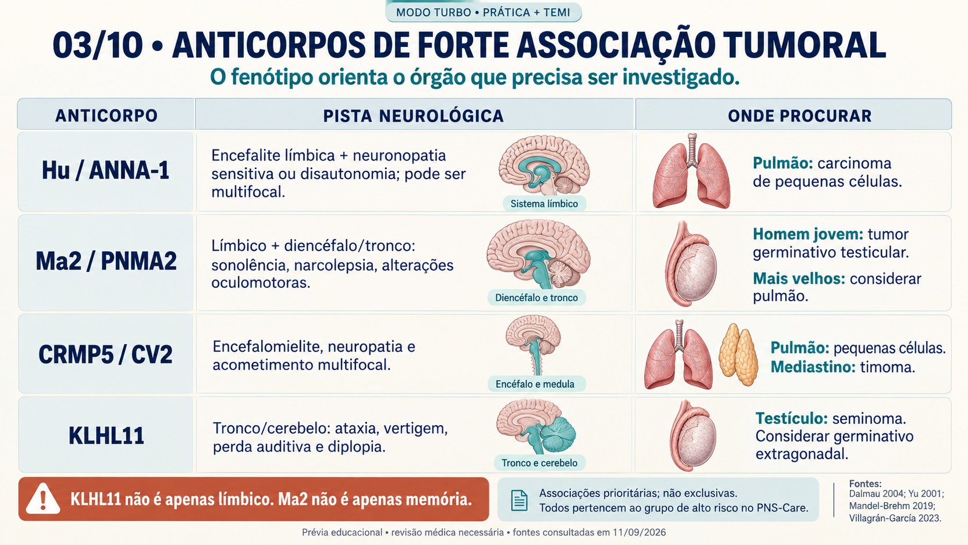
Figura 3. O sinal que foge da memória ajuda a localizar: Ma2 envolve diencéfalo/tronco; KLHL11 costuma envolver tronco/cerebelo. As associações são prioritárias, não exclusivas. [5–8]
Raciocínio de prova: homem jovem com sonolência e paresia do olhar pede atenção a Ma2 e testículo. Ataxia com hipoacusia sugere KLHL11 e seminoma. Hu com disautonomia/neuronopatia exige busca cuidadosa de pequenas células do pulmão.

03 Relacionar síndrome sináptica e neoplasia
GABA-B participa da inibição; AMPA e NMDA, da transmissão glutamatérgica. Alterar receptores pode desorganizar circuitos sem destruir todos os neurônios, o que ajuda a explicar a recuperação com imunoterapia. A melhora pode levar tempo. [3,9–11]
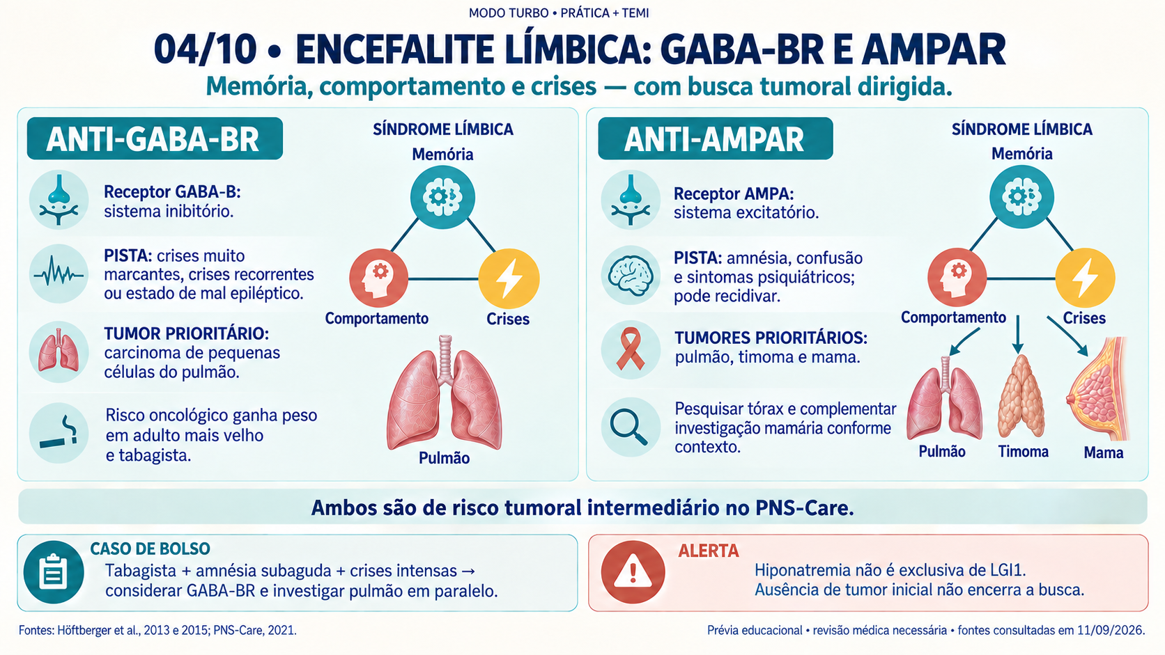
Figura 4. Crises proeminentes tornam GABA-BR uma pista importante, sobretudo no tabagista. AMPAR amplia a busca para pulmão, timo e mama. Um sintoma isolado não identifica o anticorpo. [9,10]
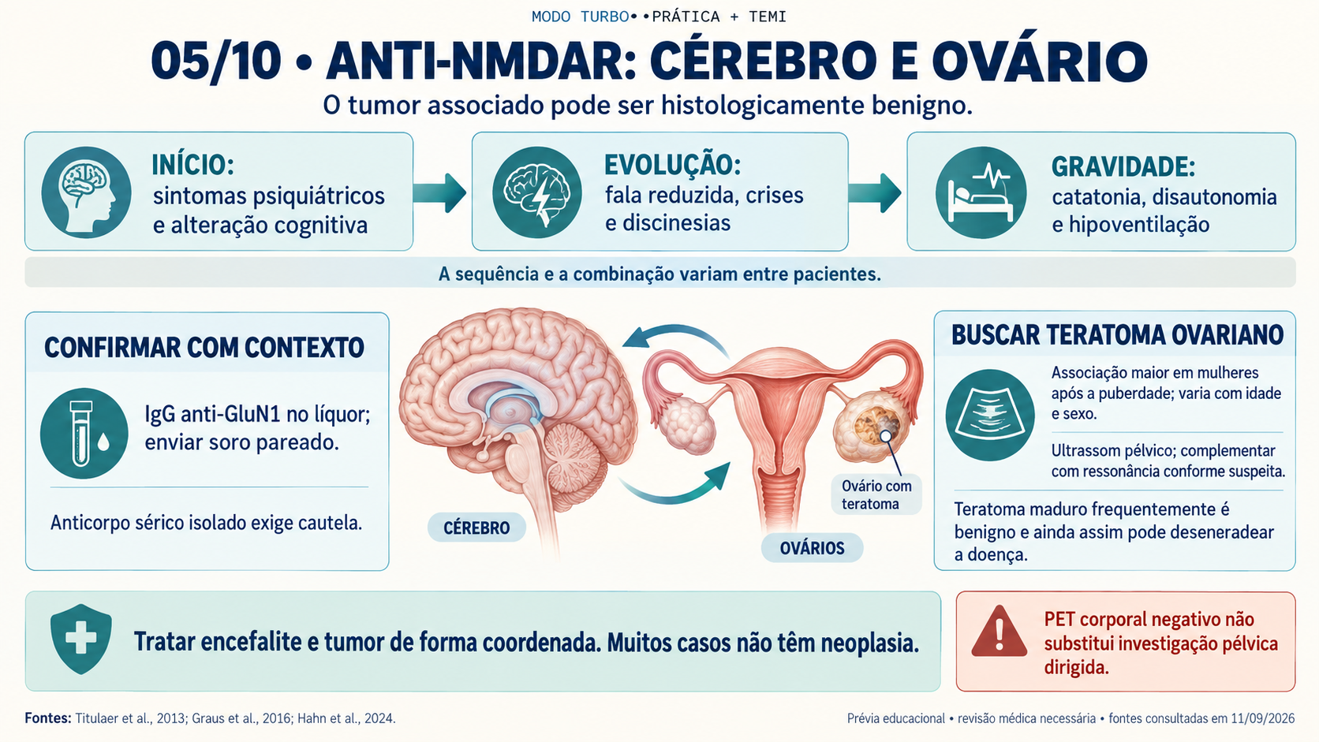
Figura 5. Na síndrome anti-NMDAR, comportamento, fala, movimento e controle autonômico podem se combinar. A pesquisa de IgG anti-GluN1 no LCR evita depender de resultado sérico isolado. [11,15]
Não confunda: teratoma maduro pode ser benigno e ainda desencadear anti-NMDAR. Portanto, “neoplasia associada” não significa necessariamente carcinoma. PET corporal negativo não substitui ultrassom ou RM pélvica. [3,11]

04 Reconhecer padrões sem perder urgências
O fenótipo refina o risco: CASPR2 com Morvan não tem a mesma associação tumoral de CASPR2 límbico isolado. Em LGI1, crises faciobraquiais distônicas são uma pista mais específica que hiponatremia isolada. [2,12–14]
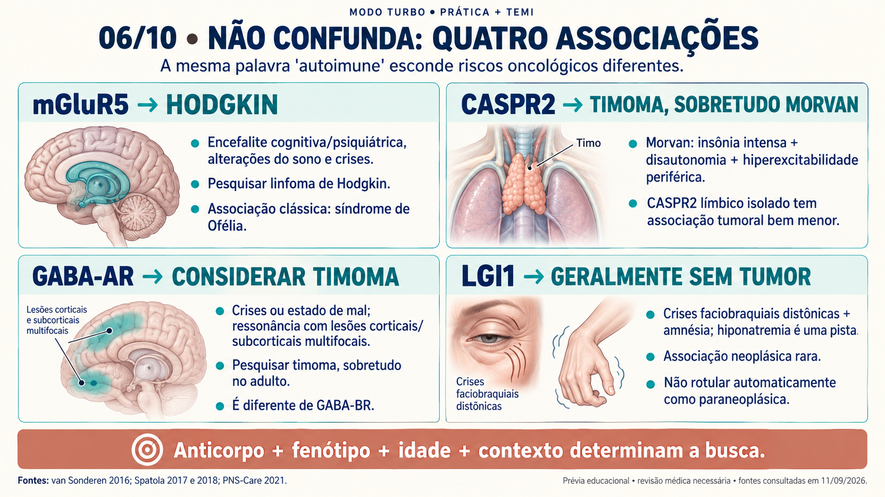
Figura 6. GABA-AR e GABA-BR são receptores diferentes. Lesões multifocais e status sugerem GABA-AR; síndrome límbica com crises marcantes sugere GABA-BR, sem exclusividade. [9,13]
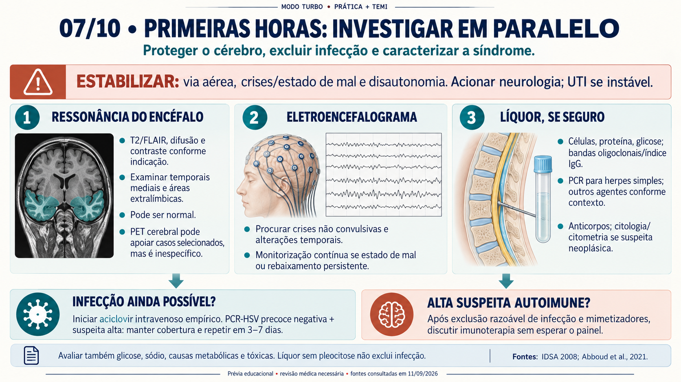
Figura 7. Faça as trilhas em paralelo. EEG procura uma ameaça elétrica ativa; RM caracteriza a lesão; LCR procura inflamação, infecção e infiltração neoplásica. [1,4,17]
Prioridade consolidada: estabilizar e tratar crises. Se herpes simples (HSV) ainda for plausível, iniciar aciclovir sem esperar o painel ou uma punção atrasada. Se também houver suspeita de meningite bacteriana, acrescentar cobertura apropriada. [4,17]

05 Investigar com uma hipótese verificável
Um painel grande aumenta a chance de achados incidentais. O resultado só ajuda quando combina com síndrome, amostra e método. Soro e LCR se complementam; resultado inesperado precisa de revisão e, quando indicado, confirmação em laboratório de referência. [4,15,16]
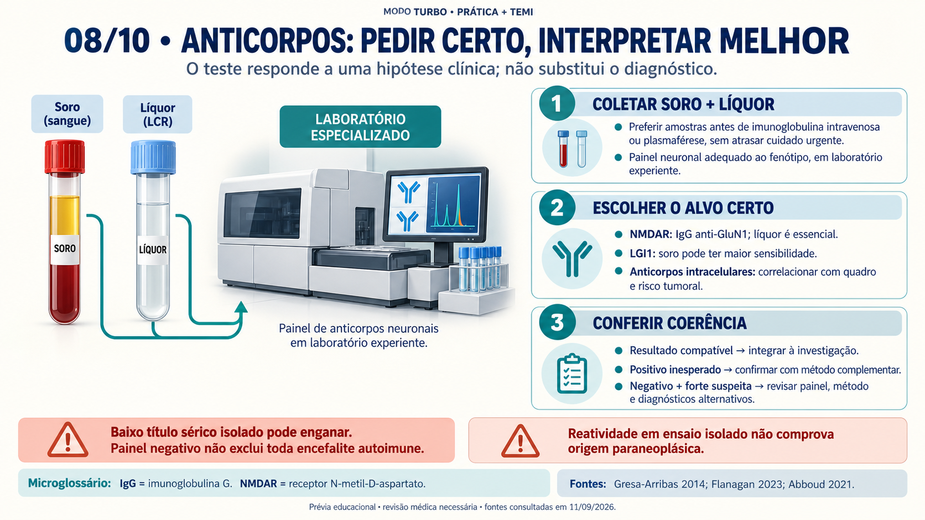
Figura 8. Colha antes de imunoglobulina ou plasmaférese quando viável; o cuidado urgente não deve esperar. Painel negativo não autoriza, por si só, nem descartar nem confirmar autoimunidade. [4,15,16]
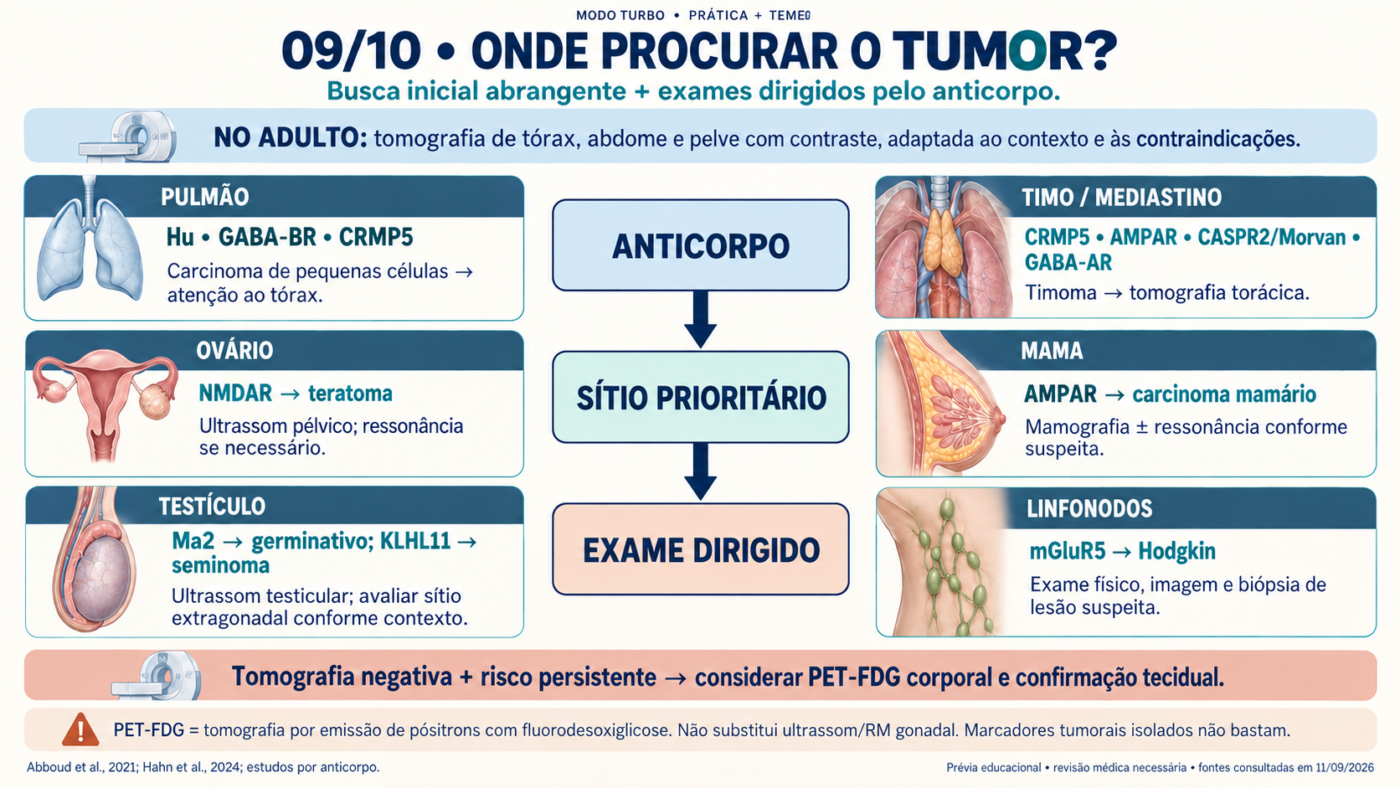
Figura 9. A tomografia inicial deve ser completada pelos exames que melhor enxergam o órgão suspeito. Lesão suspeita exige confirmação apropriada; uma adenopatia não prova câncer. [2–4]
Próxima decisão: TC negativa com risco persistente → revisar exames dirigidos e considerar PET-FDG corporal. PET cerebral investiga metabolismo encefálico e é inespecífico. Se o tumor encontrado não combina com o fenótipo/anticorpo, considerar segunda neoplasia. [2,4]

06 Tratar em paralelo e planejar o seguimento
Não espere semanas pelo painel quando há suspeita sustentada e exclusão razoável dos mimetizadores. Discuta com neurologia; trate a neoplasia relacionada em paralelo com oncologia. O objetivo é controlar crises, recuperar função e evitar nova lesão. [3,4]
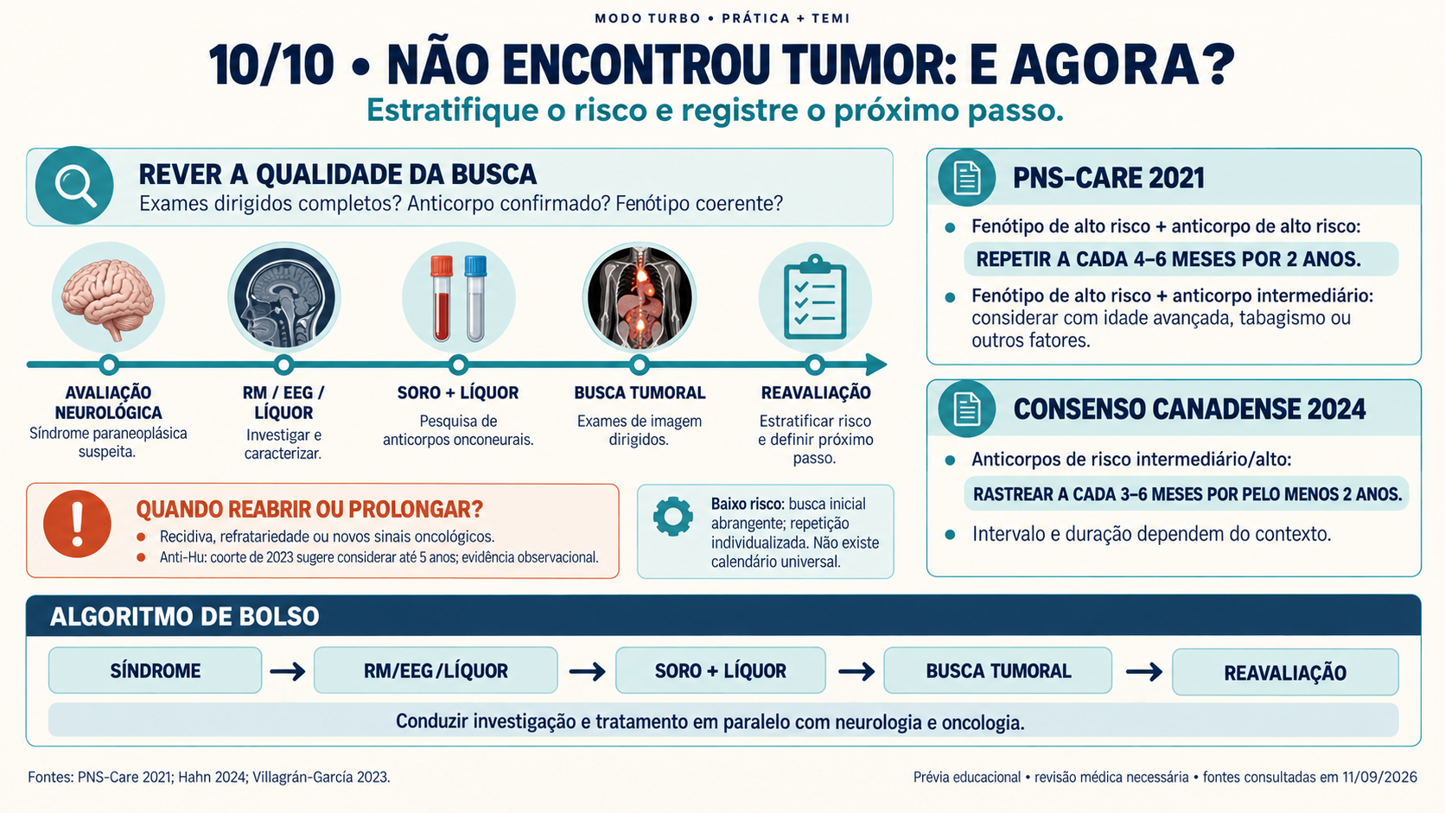
Figura 10. A vigilância é uma decisão de risco. PNS-Care e consenso canadense usam populações e intervalos diferentes; a extensão até 5 anos no anti-Hu vem de coorte observacional. [2,3,8]

Faixas terapêuticas educacionais no adulto
Opção | Exemplo de esquema | Segurança decisiva
Metilprednisolona EV | 1 g/dia por 5 dias no consenso canadense. | Infusão controlada; nunca bolus rápido. Vigiar pressão, glicemia, eletrólitos, ritmo e comportamento.
Imunoglobulina IV | 2 g/kg no total em 2–5 dias. | Não são 2 g/kg/dia. Ponderar rim, trombose e sobrecarga. Velocidade depende do produto.
Plasmaférese | Exemplo: 5 trocas em dias alternados. | Avaliar acesso, coagulação e hemodinâmica. Coordenar com fármacos removidos pela troca.
Aciclovir EV se HSV plausível | 10 mg/kg a cada 8 h se função renal preservada; infundir em ≥1 h. | Ajustar ao rim; confirmar peso de dose na obesidade. Hidratação compatível, creatinina e diurese. Nunca bolus.

Consenso, com evidência limitada: doença grave pode justificar corticoide + imunoglobulina ou plasmaférese desde o início. Diluição e velocidade devem seguir apresentação, farmácia e protocolo local. Suspeita real de linfoma do sistema nervoso central exige discutir biópsia antes de corticoide. [3,4,18,19]
Escalar e medir: piora exige revisar infecção, status, diagnóstico e complicações. Segunda linha é especializada: rituximabe é frequente nas formas de superfície; ciclofosfamida pode ser considerada nas intracelulares. Acompanhe diariamente crises/EEG, vigília, memória, autonomia e ventilação. Título isolado não decide resposta. [3,4,15]

07 Aplicar no plantão

Caso progressivo
Caso fictício. Pare em cada pergunta e responda em voz alta.
Etapa 1. Homem, 67 anos, tabagista, com 18 dias de amnésia e mudança de comportamento. Hoje apresentou crises focais repetidas e mantém rebaixamento.
Decida: O que precisa acontecer antes do resultado dos anticorpos?
Raciocínio: Estabilizar, tratar crises, avaliar EEG urgente/contínuo, cobrir HSV se plausível e obter RM + LCR seguro. Encefalite límbica é uma hipótese sindrômica; ainda não é diagnóstico etiológico.
Etapa 2. RM: hipersinal temporal mesial bilateral. LCR discretamente inflamatório. Investigação infecciosa não sustenta infecção ativa. Soro/LCR mostram anti-GABA-BR compatível; TC detecta adenopatia hilar.
Decida: Qual elo integra cérebro e tórax?
Raciocínio: GABA-BR associa crises proeminentes à encefalite límbica e ao carcinoma de pequenas células do pulmão. Prosseguir à confirmação histológica/estadiamento e discutir imunoterapia. Adenopatia isolada não prova câncer.
Etapa 3. Biópsia confirma carcinoma de pequenas células. As crises melhoram, mas a memória permanece comprometida.
Decida: O tratamento funcionou? O que deve seguir?
Raciocínio: Avaliar resposta por domínio: EEG/crises, cognição e função. Não exigir recuperação simultânea. Prosseguir com tratamento oncológico e plano neurológico, reabilitação e revisão de complicações. Persistência de déficit não prova, isoladamente, inflamação ativa.

Checklist de plantão
☐ Reconheci uma síndrome compatível e registrei a cronologia?
☐ Estabilizei via aérea, crises, glicemia e disautonomia?
☐ Cobri HSV quando ainda plausível?
☐ Planejei RM, EEG e LCR seguro?
☐ Colhi soro + LCR antes da imunoterapia, quando viável?
☐ Confrontei resultado do anticorpo com fenótipo e método?
☐ Iniciei busca tumoral geral e por órgão-alvo?
☐ Discuti imunoterapia e tratamento tumoral em paralelo?
☐ Registrei uma medida objetiva de resposta?
☐ Deixei responsável e data para reavaliar tumor inicialmente oculto?

Erros que custam pontos ou pacientes
Prova: Confundir GABA-A com GABA-B troca o padrão clínico e a prioridade tumoral.
Raciocínio: Rotular pela positividade sérica ignora mimetizadores e falsos resultados. Reaplique os critérios.
Execução: Esperar anticorpos atrasa controle de crises, cobertura de HSV e decisões imunológicas fundamentadas.
Monitorização: Seguir apenas títulos pode ocultar status, toxicidade e déficit residual. Registre função e EEG.
Investigação: Encerrar a busca após TC negativa perde tumores pequenos. Complete os órgãos prioritários.

Não confunda os principais mimetizadores
Possibilidade | Exame ou pista que muda a decisão
HSV | PCR precoce negativa não encerra hipótese forte; repetir LCR/PCR em 3–7 dias.
Status não convulsivo | EEG quando consciência não recupera; RM normal não exclui.
Tóxico metabólica | Revisar sódio, glicose, função orgânica, fármacos e risco de deficiência de tiamina.
Glioma ou linfoma | Lesão expansiva/atípica exige revisão da imagem e possível diagnóstico tecidual.

UTI: vigiar hipoventilação, disfagia/aspiração, arritmias e oscilação pressórica; revisar sedativos, nutrição, tromboprofilaxia e mobilização. Discinesia não equivale automaticamente a crise. [3,4,16,17]

08 Testar com 20 questões
Originais no estilo TEMI. Marque uma alternativa. Resolva sem consultar; gabarito na página 9.

01. Amnésia e crise nova há três semanas, RM normal, alternativas razoavelmente excluídas. Qual interpretação?
A) RM exclui etiologia autoimune.
B) Possível encefalite autoimune.
C) Origem paraneoplásica confirmada.
D) Exigir três meses de evolução.
02. Febre, lesão temporal, PCR-HSV precoce negativa e suspeita alta: conduta?
A) Suspender aciclovir; repetir PCR.
B) Iniciar apenas imunoterapia.
C) Aguardar nova RM sem antiviral.
D) Manter aciclovir; repetir PCR em 3–7 dias.
03. Tabagista idoso, amnésia, estado de mal e anti-GABA-BR confirmado: tumor prioritário?
A) Pequenas células do pulmão.
B) Seminoma.
C) Linfoma de Hodgkin.
D) Timoma.
04. Anti-Hu com encefalite, neuronopatia sensitiva e disautonomia: qual mecanismo orienta a abordagem?
A) Disfunção sináptica sem dano neuronal.
B) Invasão cerebral obrigatória por metástases.
C) Lesão por células T; controle tumoral central.
D) Toxicidade direta exclusiva do anticorpo.
05. Homem jovem, amnésia, sonolência, alteração oculomotora e anti-Ma2: investigação dirigida?
A) Somente marcadores tumorais.
B) Exclusivamente TC torácica.
C) PET corporal substituindo avaliação gonadal.
D) Ultrassom testicular: tumor germinativo.
06. Perda auditiva, diplopia, ataxia e anti-KLHL11: associação prioritária?
A) Timoma.
B) Seminoma; considerar germinativo extragonadal.
C) Linfoma de Hodgkin.
D) Pequenas células do pulmão.
07. Encefalomielite, neuropatia e anti-CRMP5/CV2: quais neoplasias priorizar?
A) Mama e Hodgkin.
B) Seminoma e teratoma.
C) Pequenas células do pulmão e timoma.
D) Melanoma e carcinoma renal.
08. Encefalite límbica com anti-AMPAR: quais sítios merecem investigação?
A) Pulmão, timo e mama.
B) Somente ovário.
C) Somente linfonodos.
D) Somente sistema nervoso central.
09. Psicose, discinesias, disautonomia e hipoventilação: teste especialmente relevante para anti-NMDAR?
A) IgM anti-NMDAR sérica isolada.
B) IgA anti-NMDAR sérica isolada.
C) IgG anti-GluN1 liquórica; soro pareado.
D) IgG anti-NMDAR sérica, dispensando líquor.
10. Anti-NMDAR, PET negativo e teratoma ovariano maduro: qual interpretação?
A) Teratoma benigno pode desencadear encefalite.
B) A associação exige tumor maligno.
C) PET negativo invalida o ultrassom.
D) Ressecção dispensa tratamento neurológico.
11. Anti-CASPR2, insônia intensa, disautonomia e hiperexcitabilidade muscular: associação?
A) Ofélia–Hodgkin.
B) Síndrome límbica–teratoma.
C) Síndrome diencefálica–seminoma.
D) Morvan–timoma.
12. Crises faciobraquiais distônicas, amnésia, hiponatremia e anti-LGI1: interpretação oncológica?
A) Pequenas células praticamente confirmado.
B) Associação rara; não presumir paraneoplasia.
C) Teratoma é associação obrigatória.
D) Aplicar sempre seguimento de anti-Hu.
13. Imunoterapia iminente por forte suspeita autoimune: como coletar anticorpos?
A) Soro/líquor antes de imunoglobulina/plasmaférese, se viável.
B) Somente soro para todos os alvos.
C) Preferencialmente após plasmaférese.
D) Aguardar resultados antes do cuidado urgente.
14. Anticorpo sérico em baixo título; fenótipo incompatível: conduta?
A) Confirmar paraneoplasia.
B) Escalar terapia pelo título.
C) Rever hipótese; confirmar por outro método.
D) Repetir apenas o mesmo teste.
15. Consciência não recupera após convulsões; RM normal. Exame prioritário?
A) PET corporal.
B) EEG; contínuo se indicado.
C) Painel neuronal sérico.
D) Somente nova RM.
16. Fenótipo/anticorpo de alto risco confirmados, TC corporal negativa: estratégia?
A) Encerrar rastreio.
B) Trocar imagens por marcadores.
C) Substituir busca por PET cerebral.
D) Exames dirigidos; considerar PET-FDG corporal.
17. Busca negativa; fenótipo e anticorpo de alto risco. Calendário PNS-Care 2021?
A) Anual por 2 anos.
B) Só com novos sintomas.
C) Cada 4–6 meses por 6 meses.
D) Cada 4–6 meses por 2 anos.
18. Anti-Hu e busca negativa: como interpretar vigilância prolongada?
A) Dois anos excluem tumor futuro.
B) Coorte de 2023 apoia considerar até 5 anos.
C) Cinco anos para todo anticorpo.
D) PET negativo encerra seguimento.
19. Suspeita autoimune alta, amostras colhidas e mimetizadores excluídos. Painel pendente: conduta?
A) Esperar resultado do painel.
B) Aguardar tumor para tratar.
C) Discutir imunoterapia; busca tumoral em paralelo.
D) Tratar apenas crises.
20. I: anti-mGluR5 neuropsiquiátrico. II: anti-GABA-AR, crises e lesões multifocais. Associações?
A) I: Hodgkin; II: considerar timoma.
B) I: seminoma; II: teratoma.
C) I: timoma; II: carcinoma mamário.
D) I: teratoma; II: obrigatoriamente pequenas células.

09 Corrigir e consolidar
Corrija o motivo do erro: associação, critério, sequência ou interpretação de exame.
01 B. Evolução subaguda, alteração cognitiva e crise nova sustentam possível encefalite autoimune. RM normal não exclui; esse enquadramento não comprova tumor.
02 D. Uma PCR muito precoce pode ser falsamente negativa. Com suspeita persistente, manter cobertura e repetir o exame; não substituir a investigação infecciosa pelo painel neuronal.
03 A. GABA-BR associa encefalite límbica com crises marcantes à busca de pequenas células do pulmão. Seminoma sugere sobretudo KLHL11; Hodgkin, mGluR5.
04 C. Hu reconhece alvo intracelular e funciona principalmente como marcador de imunidade celular. A lesão pode ser pouco reversível; síndrome paraneoplásica não exige metástase cerebral.
05 D. Ma2 combina acometimento límbico, diencefálico e de tronco com tumor germinativo testicular em homens jovens. Marcadores isolados não encerram a busca.
06 B. KLHL11 aponta para síndrome de tronco/cerebelo e forte associação com seminoma. A ausência de padrão límbico não afasta essa hipótese paraneoplásica.
07 C. CRMP5 associa-se a pequenas células do pulmão e timoma, frequentemente com acometimento neurológico multifocal. As associações orientam prioridades, sem tornar a lista exclusiva.
08 A. AMPAR associa-se a tumores pulmonares, timoma e carcinoma mamário. A investigação combina busca corporal abrangente e exames dirigidos pelo contexto.
09 C. IgG contra GluN1 no líquor é central para anti-NMDAR. IgM/IgA séricas não equivalem ao anticorpo relevante; o soro isolado não substitui a avaliação liquórica.
10 A. Teratoma maduro, frequentemente benigno, pode estar associado à anti-NMDAR. PET negativo não substitui imagem pélvica; manejo neurológico e tumoral devem ser coordenados.
11 D. A combinação sugere Morvan, contexto em que CASPR2 se relaciona especialmente a timoma. CASPR2 com fenótipo límbico isolado tem associação tumoral menor.
12 B. Esse padrão é característico de LGI1, geralmente sem neoplasia. A busca inicial depende do contexto; o calendário de anticorpos de alto risco não se aplica automaticamente.
13 A. Amostras pareadas antes dessas intervenções reduzem interferências, sem atrasar cuidado urgente. O melhor compartimento depende do anticorpo; para NMDAR, o líquor é essencial.
14 C. Positividade inesperada exige coerência clínica e confirmação por método complementar. Repetir isoladamente o mesmo ensaio não resolve possível reatividade inespecífica.
15 B. Persistência do rebaixamento exige investigar crises não convulsivas com EEG. A RM normal não exclui atividade epiléptica nem encefalite autoimune.
16 D. TC negativa não encerra a busca quando o risco persiste. PET corporal pode complementar, mas não substitui investigação gonadal dirigida; lesão suspeita requer avaliação para confirmação tecidual.
17 D. PNS-Care propõe 4–6 meses por dois anos para essa combinação de riscos. A pergunta especifica esse consenso; outros documentos e contextos podem justificar adaptação.
18 B. A extensão até cinco anos em anti-Hu decorre de evidência observacional. Deve ser individualizada; não converte todos os casos de encefalite em rastreio obrigatório prolongado.
19 C. A decisão de imunoterapia pode preceder o painel quando a avaliação clínica sustenta a hipótese e afasta razoavelmente alternativas. Busca tumoral e cuidados de suporte prosseguem em paralelo.
20 A. mGluR5 tem associação clássica com Hodgkin, chamada síndrome de Ofélia. GABA-AR pode associar-se a timoma e difere de GABA-BR no alvo e no padrão clínico-radiológico.

Dez frases essenciais
1. A síndrome precede o nome do anticorpo.
2. Autoimune não significa necessariamente paraneoplásica.
3. RM e LCR normais não excluem todas as formas.
4. Alvo intracelular sugere resposta predominantemente celular.
5. Hu e GABA-BR tornam o pulmão prioritário.
6. Ma2 e KLHL11 justificam investigação germinativa dirigida.
7. NMDAR pode associar-se a teratoma benigno.
8. CASPR2 com Morvan tem risco distinto do límbico isolado.
9. Painel positivo precisa combinar com a clínica.
10. Tumor e encefalite exigem planos em paralelo.

Cinco números para memorizar
<3 meses: progressão típica. >5 leucócitos/mm³: pleocitose nos critérios. 3–7 dias: repetir PCR-HSV com suspeita persistente. 4–6 meses: intervalo PNS-Care no alto risco. 2 anos: horizonte inicial desse rastreio, individualizável. [1,2,17]

Três decisões críticas
1 Proteger cérebro e cobrir HSV quando indicado. 2 Decidir imunoterapia após avaliação razoável de alternativas. 3 Escolher órgão e data da reavaliação tumoral.

Revise em 30 segundos
Síndrome → estabilizar/cobrir HSV → RM + EEG + LCR/soro → excluir alternativas → imunoterapia e busca/tratamento tumoral → medir resposta e reavaliar.

10 Recuperar da memória e aprofundar
Cubra as respostas. Marque apenas o que errou para a próxima revisão.
01 Tríade que localiza a síndrome límbica? Amnésia recente, crises e alteração comportamental.
02 Cronologia típica da possível encefalite autoimune? Progressão subaguda, geralmente inferior a 3 meses.
03 RM normal exclui encefalite autoimune? Não; integrar síndrome, LCR, EEG e anticorpos.
04 LCR sem pleocitose exclui? Não; alguns subtipos apresentam LCR pouco inflamatório.
05 O que distingue paraneoplásica de metástase? Mecanismo imune remoto, sem invasão tumoral direta como explicação.
06 Anti-Hu direciona primeiro a qual tumor? Carcinoma de pequenas células do pulmão.
07 Crises intensas + encefalite límbica: anticorpo-chave? GABA-BR; investigar especialmente carcinoma pulmonar de pequenas células.
08 GABA-AR e GABA-BR são intercambiáveis? Não: receptores e associações clínicas/oncológicas diferentes.
09 Ma2 em homem jovem aponta para onde? Tumor germinativo testicular; pode atingir diencéfalo e tronco.
10 KLHL11 + ataxia/hipoacusia: procurar o quê? Seminoma, inclusive extragonadal.
11 CRMP5/CV2 associa-se prioritariamente a quê? Carcinoma pulmonar de pequenas células e timoma.
12 AMPAR: três sítios importantes? Pulmão, timo e mama.
13 NMDAR em mulher jovem: tumor clássico? Teratoma ovariano; associação depende de idade e sexo.
14 Anticorpo NMDAR de maior relevância diagnóstica? IgG anti-GluN1, com avaliação do LCR.
15 Morvan + CASPR2: neoplasia prioritária? Timoma.
16 mGluR5 lembra qual doença oncológica? Linfoma de Hodgkin.
17 LGI1 significa câncer provável? Não; sua associação tumoral é geralmente baixa.
18 Por que colher soro e LCR? Sensibilidade e especificidade variam conforme anticorpo e amostra.
19 Painel positivo confirma causalidade? Não; exigir coerência clínica e confirmação quando discordante.
20 O que não deve esperar pelo painel? Estabilização, cobertura infecciosa indicada e investigação sindrômica.
21 Imagem sugestiva de linfoma antes do corticoide? Discutir biópsia: corticoide pode reduzir rendimento diagnóstico.
22 Tumor encontrado: aguardar melhora neurológica? Planejar tratamento oncológico e neurológico em paralelo.
23 TC negativa encerra rastreio de alto risco? Não; completar busca dirigida e programar reavaliação.
24 Intervalo PNS-Care em fenótipo + anticorpo de alto risco? Repetir busca a cada 4–6 meses por 2 anos, individualizando.
25 Melhor parâmetro de resposta isolada: título ou clínica? Evolução clínica objetiva; título isolado não deve comandar tudo.

Revisão espaçada
Hoje: explicar o algoritmo. 24 h: rever flashcards errados. 7 dias: refazer caso e mapa de tumores. 30 dias: aplicar checklist a outro caso.

Mini mapa mental
Síndrome → topografia → anticorpo → órgão → exame → tratamento → resposta → novo rastreio.

Referências essenciais
Números entre colchetes remetem às fontes abaixo; os títulos são links. Consensos não equivalem a ensaios comparativos.
1 Graus 2016 Critérios de encefalite autoimune
2 Graus 2021 PNS-Care
3 Hahn 2024 Consenso canadense em adultos
4 Abboud 2021 Diagnóstico e manejo agudo
5 Dalmau 2004 Coorte anti-Ma2
6 Yu 2001 CRMP5 e neoplasias
7 Mandel-Brehm 2019 KLHL11 e seminoma
8 Villagrán-García 2023 Coorte anti-Hu e rastreio
9 Höftberger 2013 Série GABA-BR
10 Höftberger 2015 Série AMPAR
11 Titulaer 2013 Coorte NMDAR
12 van Sonderen 2016 Espectro CASPR2
13 Spatola 2017 Série GABA-AR
14 Spatola 2018 Série mGluR5
15 Gresa-Arribas 2014 Anticorpos NMDAR em soro e LCR
16 Flanagan 2023 Erros de diagnóstico
17 IDSA 2008 Encefalite e HSV — referência histórica
18 DailyMed 2025 Solu-Medrol — segurança de administração
19 DailyMed 2023 Aciclovir EV — administração e ajuste

Aprofundamento por prioridade
Essencial: critérios e HSV [1,17]. Intermediário: matriz fenótipo–anticorpo–tumor [2,3]. Avançado: discordância soro/LCR, falsos positivos e vigilância anti-Hu [8,15,16].

